**Finálny dokument**

**Vision Lab – fyzikálne experimenty**

**Skupina SEJ2**

**Soňa Senkovičová, Erik Szalay, Jozef Kubík, Juraj Vetrák**

**6.2.2019**

**Obsah dokumentu**

1. Úvod 4

1.1 Účel dokumentu 4

2. Katalóg požiadaviek 4

2.1 Popis sekcie 4

2.1.1 Účel katalógu požiadaviek 4

2.1.2 Rozsah systému 4

2.1.3 Referencie 5

2.2 Všeobecný popis 5

2.2.1 Perspektíva produktu 5

2.2.2 Funkcie produktu 5

2.2.3 Charakteristika používateľov 6

2.2.4 Všeobecné obmedzenia 6

2.2.5 Predpoklady a závislosti 6

2.3 Požiadavky 7

2.3.1 Požiadavky z hľadiska externého rozhrania (External Interface Requirements) 7

2.3.1.1 Užívateľské rozhrania 7

2.3.1.2 Hardvérové rozhrania 7

2.3.1.3 Softvérové rozhrania 7

2.3.1.4 Komunikačné rozhrania 7

2.3.2 Požiadavky na funkcie 8

2.3.2.1 Zobrazenie záznamu z webovej kamery v reálnom čase 8

2.3.2.2 Grafické zvýraznenie snímaného objektu 8

2.3.2.3 Nastavenie rozlíšenia webovej kamery 8

2.3.2.4 Nastavenie expozície webovej kamery 8

2.3.2.5 Spustenie a zastavenie snímania 8

2.3.2.6 Reštartovanie snímania 8

2.3.2.7 Export dokumentácie z pozastavaného záznamu 9

2.3.2.8 Export štatistických údajov z grafu 9

2.3.2.9 Výber webovej kamery 9

2.3.2.10 Vykreslenie grafu 9

2.3.2.11 Nastavenie vykreslovania grafu 9

2.3.2.12 Nastavenie parametrov kyvadla 10

2.3.2.13 Manipulácia s grafom 10

2.3.2.14 Kalibrácia webovej kamery 10

2.3.2.15 Konfiguračný súbor 11

2.3.2.16 Vzorkovacia frekvencia snímania kamerou 11

2.3.3 Požiadavky, ktoré sa nevzťahujú na funkcionalitu 11

2.3.3.1 Implementačné požiadavky 11

2.3.3.2 Požiadavka na sledované objekty 12

2.3.3.3 Požiadavky na štandard 12

2.3.3.4 Prispôsobenie detskému užívateľovi 13

2.3.3.5 Návod na používanie 13

3. Návrh 13

3.1 Popis sekcie 13

3.1.1 O návrhu 13

3.1.2 Používané definície, akronymy a skratky 13

3.2 Špecifikácia vonkajších interfejsov 14

3.2.1 Kamera 14

3.3 Formáty súborov 14

3.3.1 Aktuálna snímka z webovej kamery v pozastavenom zázname – JPG 14

3.3.2 Aktuálny záznam grafu - PNG 15

3.3.3 Export dokumentu z pozastaveného záznamu – PDF 15

3.3.4 Export surových dát z merania – CSV 16

3.3.5 Import aj export konfiguračného súboru – TXT 16

3.4 Používateľské rozhranie 17

3.4.1 Hlavná obrazovka 17

3.4.2 Spustené meranie 17

3.4.3 Exportovanie údajov 18

3.4.4 Komentár používateľa 18

3.4.5 Nastavenie grafu a kyvadla 19

3.4.6 Nastavenie webovej kamery 19

3.4.7 Popis 20

3.5 Návrh implementácie 20

3.5.1 Prehľad používaných technológií 21

3.5.1.1 Programovací jazyk 21

3.5.1.2 Knižnica pre manipuláciu s počítačovou grafikou 21

3.5.1.3 Knižnice pre tvorbu užívateľského prostredia 22

3.5.1.4 Knižnica pre generovanie PDF dokumentov 22

3.5.1.5 Knižnica pre vykresľovanie grafu 23

3.5.2 Výpočet veličín zobrazovaných v grafe 23

3.5.2.1 Aktuálna výchylka 23

3.5.2.2 Rýchlosť, Kinetická energia, Potenciálna energia, Perióda, Maximálna Výchylka 24

3.5.2.3 Zrýchlenie 25

3.5.2.4. Uhlové Zrýchlenie 25

3.5.2.5 Uhlová rýchlosť 26

3.5.3 Diagramy 27

3.5.3.1 Komponentový diagram 27

3.5.3.2 Triedny diagram 28

3.5.3.3 Stavový diagram 28

3.5.4 Cieľové prostredenie nasadenia do prevádzky 30

4. Testovacie scenáre 30

4.1 Popis sekcie 30

4.1.1 Účel katalógu požiadaviek 30

4.2 Testovacie scenáre 31

# 1. Úvod

## 1.1 Účel dokumentu

Účelom tohto dokumentu je združiť dokumenty Katalóg požiadaviek, Návrh a Testovacie scenáre do výsledného, finálneho dokumentu.

# 2. Katalóg požiadaviek

# 2.1 Popis sekcie

## 2.1.1 Účel katalógu požiadaviek

Účelom tohto dokumentu je opísať vlastnosti pripravovaného softvéru a jednoznačne charakterizovať základné požiadavky na jeho tvorbu. Dokument je určený pre všetkých stakeholderov, t.j. pre zadávateľov projektu, pre vývojárov projektu (SEJ2) a pre vyučujúceho predmetu Tvorba informačných systémov.

## 2.1.2 Rozsah systému

Vyvíjaný softvér slúži ako analytický nástroj pri sledovaní fyzikálneho javu – pohybu kyvadla. Jeho hlavným účelom bude umožniť používateľovi pozorovať a vyhodnotiť fyzikálny jav – kmitanie kyvadla. Samotné pozorovanie bude realizované v dvoch zložkách, a to video v reálnom čase, kde užívateľ vidí samotný objekt na obrazovke zariadenia a vedľa vidí graf, ktorý popisuje stav objektu na kamere v aktuálnom čase. Užívateľ môže softvér využiť na edukačný a prezentačný účel. Softvér tak používateľovi umožní lepšie pochopiť skúšaný experiment a použiť namerané údaje na ďalšie skúmanie.

## 2.1.3 Referencie

[1] Motion tracking - Physics - WebCam Laboratory <https://www.youtube.com/watch?v=TwBuhUa1xMQ>

[2] Textový záznam zo stretnutia so zadávateľom

<https://github.com/TIS2018-FMFI/visionlab-fyzikalne-experimenty/blob/docs/documentation/zaznam_zo_stretnutia_sej2.pdf>

[3] Šedivý, M. Matematické Kyvadlo.

<https://github.com/TIS2018-FMFI/visionlab-fyzikalne-experimenty/blob/docs/documentation/InformacieOKyvadle-Vdoviak/>

# 2.2 Všeobecný popis

## 2.2.1 Perspektíva produktu

Produkt bude predovšetkým využívaný študentmi a učiteľmi na školách. Budú ho môcť použiť pri experimentoch s kyvadlami, kde sa merajú a zaznamenávajú údaje. Tie sa následne dajú uložiť a porovnávať. Môže slúžiť aj ako doplnok pri prednáške učiteľa, keďže učiteľ/ka vie už vopred namerané hodnoty odprezentovať.

## 2.2.2 Funkcie produktu

Aplikácia sa zameriava na sledovanie lankového kyvadla a analýzu jeho fyzikálnych vlastností v grafe. Používatelia môžu pozorovať záznam pohybu kyvadla v reálnom čase vďaka webovej kamere a graf, ktorý vykresľuje jeden z ponúkaných údajov [3.2.11].

Tieto údaje sa dajú uložiť do PDF, v ktorom sa bude nachádzať snímka kamery s grafom a vypočítané hodnoty zvolených veličín. Hodnoty sa budú dať uložiť aj do CSV formátu. Aplikácia ponúka aj možnosť sledovať staršie časti grafu, ktoré už nie sú na obrazovke a to pomocou horizontálneho scrollbaru. Záznam vykresľovania grafu sa dá pozastaviť a znova spustiť. V prípade, že bude do zariadenia pripojených viac webových kamier, užívatelia si budú môcť určiť, ktorú má aplikácia využívať, alebo bude pridelená systémom automaticky.

Rozlíšenie webovej kamery, ktorá sníma kyvadlo, sa dá nastaviť. V rámci zobrazovania záznamu v reálnom čase sa bude kyvadlo zvýrazňovať jasnou farbou, kvôli lepšej viditeľnosti na obrazovke. V aplikácii si používateľ môže zadefinovať hmotnosť závažia na sledovanom kyvadle, čo umožní skúmať údaje súvisiace s energiou kyvadla.

## 2.2.3 Charakteristika používateľov

Aplikáciu budú využívať učitelia a študenti pri edukačnej činnosti. Študenti v rámci „experimentov“ budú môcť sledovať zmenu fyzikálnych vlastností pozorovaného kyvadla v reálnom čase. Namerané údaje si budú môcť uložiť aj pre budúce pozorovania. Učitelia budú môcť vylepšiť interaktivitu vyučovania použitím zistených dát. Môžu ich namerať, uložiť a potom v triede odprezentovať alebo použiť aplikáciu priamo na vyučovaní.

## 2.2.4 Všeobecné obmedzenia

Na projekte pracuje štvorčlenná skupina pozostávajúca zo študentov tretieho ročníka odboru Aplikovaná informatika na Fakulte matematiky, fyziky a informatiky Univerzity Komenského. Funkčný softvér musí byť vyhotovený do 31.01.2019, a to vrátane dokumentácie. Program musí byť funkčný, odladený, pričom sa hlavne prihliada na jeho stabilitu a jednoduché používateľské rozhranie.

## 2.2.5 Predpoklady a závislosti

Predpokladá sa, že užívatelia vedia narábať s počítačom, myšou, klávesnicou, USB webovou kamerou. Vedia umiesniť kyvadlo so stojanom pred webovú kameru. Užívateľ musí spustiť meranie a zabezpečiť, aby bolo celé kyvadlo, vrátane svojich výchyliek v zábere webovej kamery. Musí zabezpečiť, že v zábere webovej kamery nebude iný pohybujúci sa objekt, okrem sledovaného kyvadla a farba sledovaného kyvadla bude v kontraste s pozadím záberu.

# 2.3 Požiadavky

## 2.3.1 Požiadavky z hľadiska externého rozhrania (External Interface Requirements)

### 2.3.1.1 Užívateľské rozhrania

#### 2.3.1.1.1 Užívateľské prostredie

Užívateľské prostredie aplikácie by malo tvoriť jedno komplexné okno, na ktorom sú umiestnené všetky funkcionality potrebné pre užívateľa.

#### 2.3.1.1.2 Ovládanie aplikácie

Užívateľ by mal aplikáciu ovládať predovšetkým pomocou myši a klávesnice.

### 2.3.1.2 Hardvérové rozhrania

#### 2.3.1.2.1 Desktop

#### 2.3.1.2.2 Zabudovaná alebo externá webová kamera

### 2.3.1.3 Softvérové rozhrania

Aplikácia bude vyžadovať nainštalovaný operačný systém Windows od verzie 7. Spúšťanie na iných populárnych operačných systémoch ako Linux, MacOS nie je zamýšlané.

### 2.3.1.4 Komunikačné rozhrania

Ak bude použitá externá webová kamera, tak bude pripojená výhradne cez rozhranie USB.

## 2.3.2 Požiadavky na funkcie

### 2.3.2.1 Zobrazenie záznamu z webovej kamery v reálnom čase

Aplikácia bude na veľkej časti obrazovky vľavo zobrazovať živý záznam z webovej kamery.

### 2.3.2.2 Grafické zvýraznenie snímaného objektu

V prípade umiestnenia kyvadla pred webovú kameru s kontrastným pozadím sa poloha snímaného kyvadla farebne zvýrazní.

### 2.3.2.3 Nastavenie rozlíšenia webovej kamery

Priamo v rozhraní aplikácie možnosť nastaviť rozlíšenie webovej kamery.

### 2.3.2.4 Nastavenie expozície webovej kamery

Pokiaľ to kamera umožňuje, v rozhraní aplikácie bude možnosť nastaviť aj expozíciu webovej kamery.

### 2.3.2.5 Spustenie a zastavenie snímania

Po spustení aplikácie musí užívateľ ešte spustiť snímanie kamery tlačidlom. Následne môže užívateľ v akomkoľvek okamihu tlačidlom zastaviť obraz z webovej kamery, pričom sa zastaví aj graf a môže odsledovať aktuálnu situáciu.

### 2.3.2.6 Reštartovanie snímania

Užívateľ môže zastavené snímanie [2.3.2.5] kedykoľvek znovu spustiť (rovnakým tlačidlom ako pri prvotnom spustení záznamu) a začať tým nové meranie.

### 2.3.2.7 Export dokumentácie z pozastavaného záznamu

Zastavený záznam [2.3.2.5] si užívateľ môže stlačením tlačidla vyexportovať do dokumentu PDF, v ktorom sa bude nachádzať daná snímka z kamery, ako aj príslušný graf a vypočítané hodnoty zo zvolených veličín. Doplnený bude užívateľovým komentárom, ktorý zadá do textového poľa v aplikácii.

### 2.3.2.8 Export štatistických údajov z grafu

Užívateľ môže stlačením tlačidla exportovať z pozastaveného záznamu [2.3.2.5] údaje, ktoré si zvolí, a to do formátu CSV.

### 2.3.2.9 Výber webovej kamery

Užívateľ má v prípade viacerých dostupných webových kamier možnosť zvoliť si preferovanú. Inak aplikácia automaticky detekuje zariadenie.

### 2.3.2.10 Vykreslenie grafu

Na veľkej časti pravej strany obrazovky bude vykreslovaný dvojrozmerný graf.

Na osi *x* bude ukazovateľ času a na osi *y* zvolená veličina [3.2.11].

### 2.3.2.11 Nastavenie vykreslovania grafu

Užívateľ si môže nastaviť, akú veličinu chce zobrazovať na grafe.

Na výber bude mať nasledovné:

* Aktúalna výchylka (na osi *x*, na osi *y*, prejdená vzdialenosť od rovnovážnej polohy a uhlová výchylka)
* Rýchlosť
* Zrýchlenie
* Uhlová rýchlosť
* Uhlové zrýchlenie
* Potenciálna energia
* Kinetická energia
* Maximálna výchylka (na osi *x*, na osi *y*, vzdialenosť, uhol) *
* Perióda *
* Frekvencia *

Pri veličinách označených hviezdičkou sa do grafu bude vykresľovať jeden bod pri každom celkovom kmite kyvadla.

### 2.3.2.12 Nastavenie parametrov kyvadla

Užívateľ má možnosť kvôli čo najväčšej správnosti vykreslovania niektorých údajov manuálne nastaviť niekoľko parametrov kyvadla. Všetky nastavenie kydvadla budú prístupné v novom dialógovom okne po stlačení príslušného tlačidla.

#### 2.3.2.12.1 Nastavenie hmotnosti závažia

#### 2.3.2.12.2 Nastavenie gravitačného zrýchlenia v geografickej oblasti merania

2.3.2.12.3 Nastavenie dĺžky závesu kyvadla

### 2.3.2.13 Manipulácia s grafom

#### 2.3.2.13.1 História grafu

Užívateľ má možnosť nahliadnuť do histórie vykreslovaného grafu pomocou horizontálneho scrollbaru.

#### 2.3.2.13.2 Priblíženie grafu

Užívateľ môže pomocou skrolovacieho koliečka myši priblížiť alebo oddialiť vykreslené hodnoty na grafe, pričom sa mení iba os x (škálovanie hodnôt času). Os y ostane nezmenená.

### 2.3.2.14 Kalibrácia webovej kamery

Webová kamera sa pri splnení všetkých prepokladov [2.5] bude kalibrovať kliknutím na objekt v zábere. Základné nastavenia v súlade s predpokladmi sa budú nachádzať v konfiguračnom súbore.

### 2.3.2.15 Konfiguračný súbor

Konfiguračný súbor pre kalibráciu kamery bude obsahovať:

* parametre kalibrácie
* hmotnosť a dĺžka kyvadla
* rozlíšenie kamery
* expozícia kamery
* zvolené jednotky zobrazené v grafe

### 2.3.2.16 Vzorkovacia frekvencia snímania kamerou

Zvolená frekvencia snímania kamerou bude maximálna, akú softvér umožnuje. Túto frekvenciu si bude môcť užívateľ v aplikácii meniť.

## 2.3.3 Požiadavky, ktoré sa nevzťahujú na funkcionalitu

### 2.3.3.1 Implementačné požiadavky

#### 2.3.3.1.1 Vývojové prostredie

Microsoft Visual Studio

#### 2.3.3.1.2 Programovací jazyk

C++

#### 2.3.3.1.3 Knižnice pre manipuláciu s počítačovou grafikou

Open-source knižnica OpenCV. V prípade potreby a dohody so zadávateľom bude použitá komerčná knižnica BCG.

#### 2.3.3.1.4 Knižnice pre tvorbu užívateľského prostredia

Microsoft Foundation Class (MFC) library.

### 2.3.3.2 Požiadavka na sledované objekty

#### 2.3.3.2.1 Sledovaný objekt

Aplikácia bude vedieť pracovať len s fyzikálnym objektom zvaným kyvadlo.

#### 2.3.3.2.2 Vlastnosti sledoveného objektu

Kyvadlo bude lankové, nie pružinové. Jeho pohyb bude zaznámenávaný “do strán”.

#### 2.3.3.2.3 Rozlíšiteľnosť objektu

Pre lepšiu rozlíšiteľnosť objektov na zábere z webovej kamery bude samotné ťažidlo kyvadla zvýraznené výraznou farbou.

### 2.3.3.3 Požiadavky na štandard

#### 2.3.3.3.1 Modulárnosť, interoperabilita a flexibilnosť

Aplikácia bude logicky rozdelená na niekoľko modulov ako napríklad práca s kamerou, vykreslovanie grafu, užívateľské prostredie a pod. Je nevyhnutné zabezpečiť jednoduchosť prípadných dodatočných implementácií v budúcnosti. Takisto možnosť spolupráce aplikácie s inými softvérovými riešeniami.

#### 2.3.3.3.2 Efektívnosť

Aplikácia by mala byť optimalizovaná a nezaťažovať príliš zariadenie, na ktorom beží.

#### 2.3.3.3.3 Jednoduchosť používania

Aplikácia by mala mať jednoduché užívateľské prostredie, aby miera námahy pri práci, ako aj samotnom spustení aplikácie bola minimálna a vedeli ju obsluhovať rôzne skupiny ľudí.

#### 2.3.3.3.4 Zrozumiteľnosť kódu

Aplikácia musí byť napísaná zrozumiteľne. V kóde sa musí vyznať samotný autor časti kódu, jeho spolupracovníci, poverená osoba od zadávateľa, ale aj iní študenti informatiky.

### 2.3.3.4 Prispôsobenie detskému užívateľovi

Softvér by z edukačného hľadiska mali využívať aj deti, rozhranie preto musí byť prívetivé.

### 2.3.3.5 Návod na používanie

K aplikácii bude priložený stručný návod na používanie.

# 3. Návrh

# 3.1 Popis sekcie

## 3.1.1 O návrhu

Účelom tejto sekcie je špecifikovať formu a technologické detaily vývoja aplikácie Vision Lab – Fyzikálne experimenty.

## 3.1.2 Používané definície, akronymy a skratky

|  |  |
| --- | --- |
|  | Popis |
| **PDF** | Portable Document Format – súborový formát pre tvorbu dokumentov |
| JPG/JPEG | Metóda pre stratovú kompresiu digitálnych obrázkov |
| PNG | Portable Network Graphics – bezstratový formát rastrovej grafiky |
| CSV | Comma-separated Values – súborový formát vo forme čistého textu |
| TXT | Jednoduchý textový súbor |
| OpenCV | Open-source Computer Vision |
| highgui | High-level GUI and Media I/O |

# 3.2 Špecifikácia vonkajších interfejsov

## 3.2.1 Kamera

Okrem výstupných súborov popísaných v časti [[3]](#3. Formáty súborov) bude aplikácia komunikovať a prijímať vstupy z kamery. Môže ísť o internú kameru alebo kameru pripojenú cez USB. Komunikácia bude zabezpečná prostredníctvom systémového drivera a jeho ovládanie bude zabezečené aplikačne prostredníctvom knižnice OpenCV a konfiguračného súboru [[3.5]](#3.5 Import aj export konfiguračného súboru – TXT).

# 3.3 Formáty súborov

## 3.3.1 Aktuálna snímka z webovej kamery v pozastavenom zázname – JPG

Načítanie obrázku (screenshotu) z kamery:

#include <opencv2/opencv.hpp>

using namespace cv;

int main( int argc, char** argv ) {

char* imageName = argv[1];

Mat image;

image = imread( imageName, 1 );

if ( argc != 2 || !image.data ) {

printf( " No image data \n " );

return -1;

}

imshow( imageName, image ); // prípadné zobrazenie obrázku

...

Uloženie obrázku (screenshotu) z kamery:

...

imwrite( "../../images/imageName.jpg", image );

Uloženie obrázku sa realizuje do preddefinovaného priečinka, odkiaľ ho bude načítavať libHaru [3.3].

## 3.3.2 Aktuálny záznam grafu - PNG

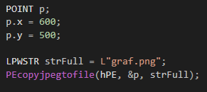Graf sa da exportovat do PNG formátu pomocou funkcie PEcopyjpegtofile.

Pred spustením funkcie je nutné vytvoriť premenú typu POINT a nastaviť jej dva atribúty – x a y. Tieto znázorňuju výšku a šírku grafu.

Potom sa do premenej typu LPWSTR vloží názov obrázka, aj s koncovou príponou. Funkcia PEcopyjpegtofile vyberie formát obrázku grafu podľa zadanej koncovky v názve. V tomto prípade bude názov končiť “.png”.

Následne sa zavolá funkcia PEcopyjpegtofile s tromi argumentami: premená, ktorá predstavuje graf, ukazovateľ na POINT premenú a premenú s názvom obrázka.

## 3.3.3 Export dokumentu z pozastaveného záznamu – PDF

Inicializácia:

CoInitialize(NULL);

IPDFDocument4* PDF = NULL;

CLSID clsid;

HRESULT hr = CLSIDFromProgID(OLESTR("PDFCreatorPilot.PDFDocument4"), &clsid);

if (hr != S_OK) {

return false;

}

hr = CoCreateInstance(clsid, 0, CLSCTX_ALL, __uuidof(IPDFDocument4), (LPVOID *)&PDF);

if (hr != S_OK) {

return false;

}

PDF->SetLicenseData("demo@demo", "demo");

PDF->SetTitle("ResultPDF", fcANSI);

PDF->ProducePDFA = false;

PDF->Compression = coFlate;

Následne sa použijú príkazy pre písanie textu, zmenu písma, prepnutie strany a vloženie obrázku:

PDF->ShowTextAt()

PDF->AddFont(), PDF->UseFont()

PDF->NewPage();

PDF->ShowImage();

## 3.3.4 Export surových dát z merania – CSV

Formát vygenerovaného súboru počas spusteného merania:

~~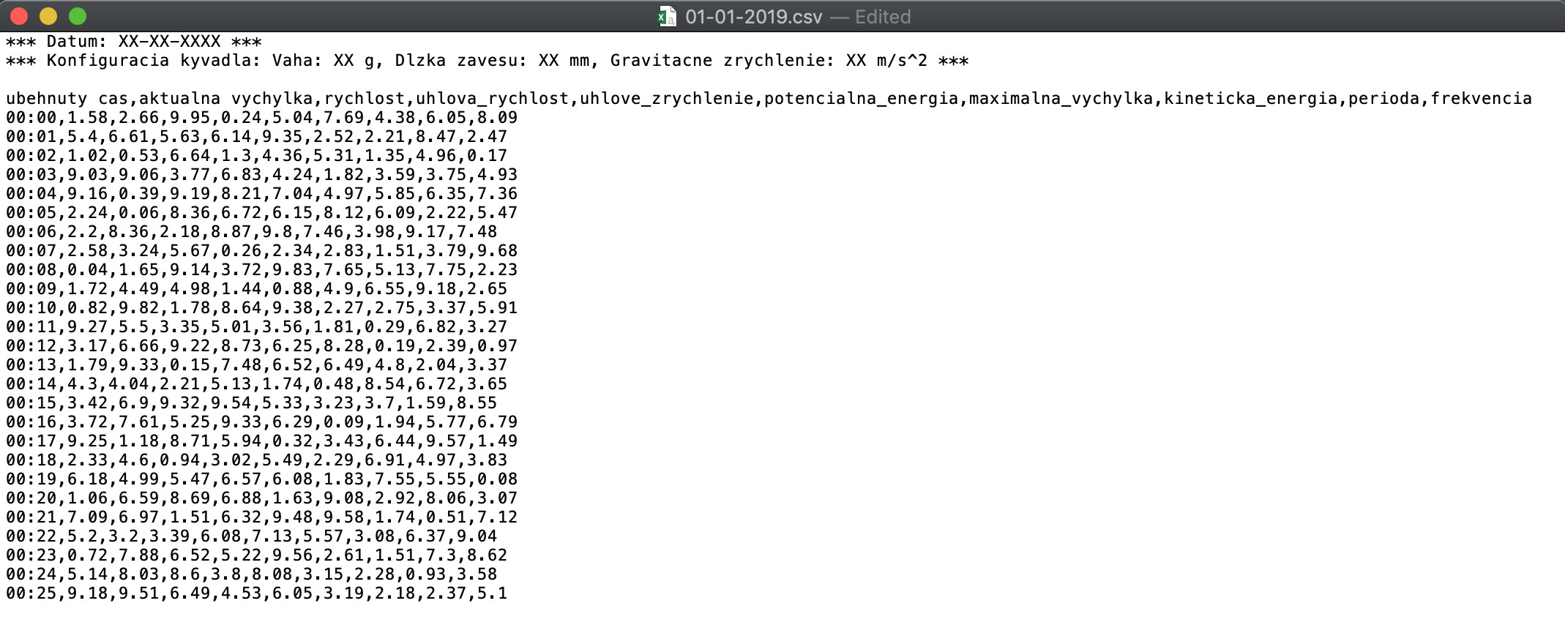~~

Riadky súboru sú prebežne generované z triedy Dataset, z ktorej čerpá okrem tohto aj samotný GraphView.

## 3.3.5 Import aj export konfiguračného súboru – TXT

Formát konfiguračného súboru:

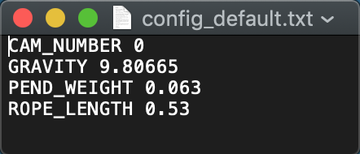

# 3.4 Používateľské rozhranie

## 3.4.1 Hlavná obrazovka

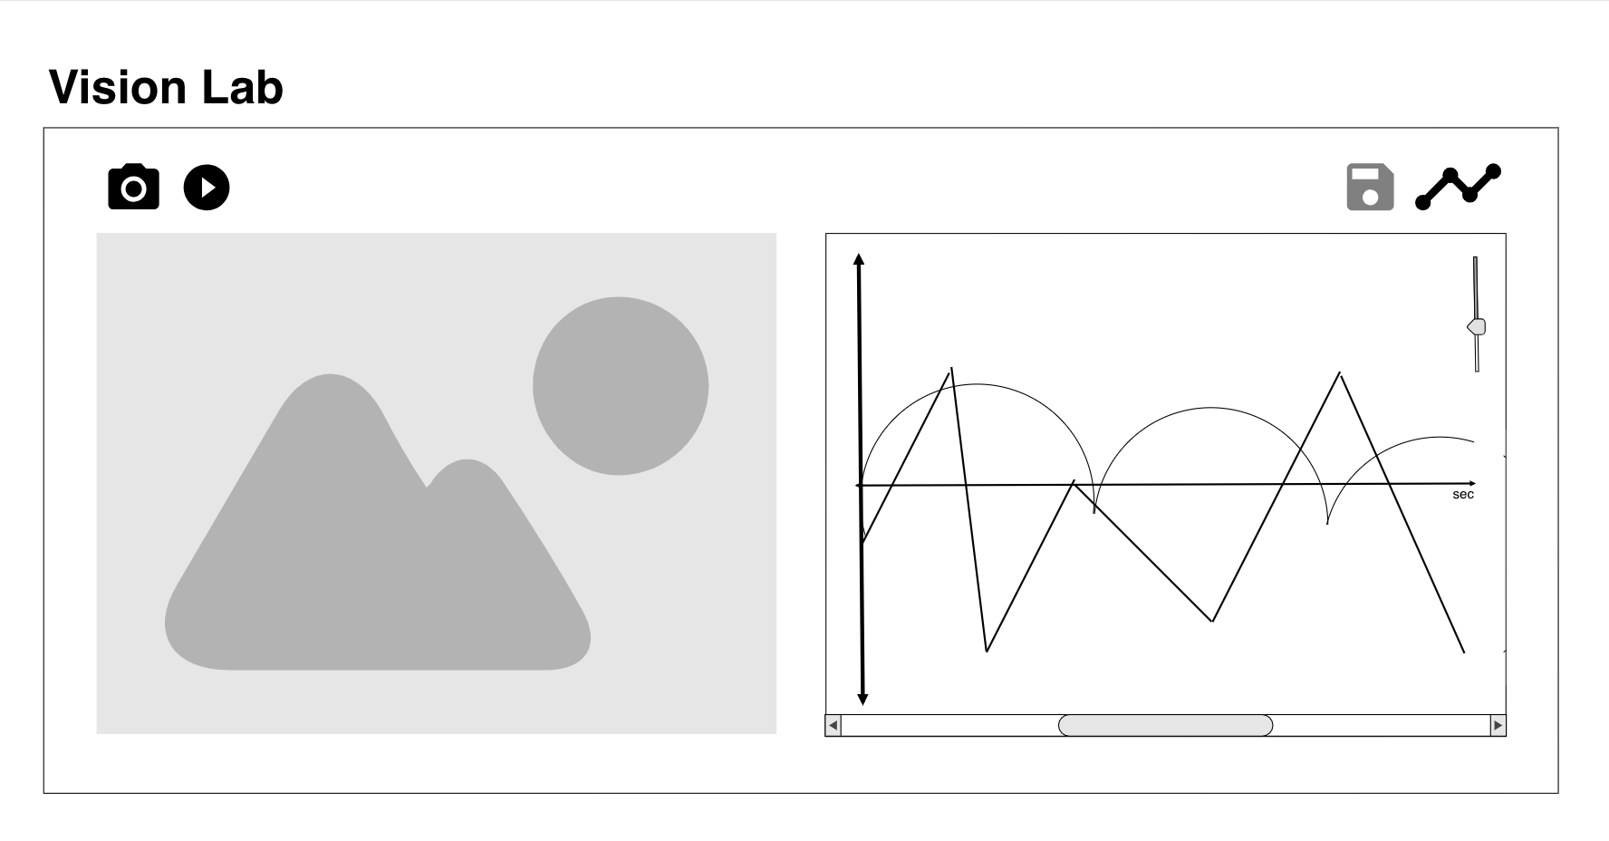

obr. 3.4.1 – hlavná obrazovka

## 3.4.2 Spustené meranie

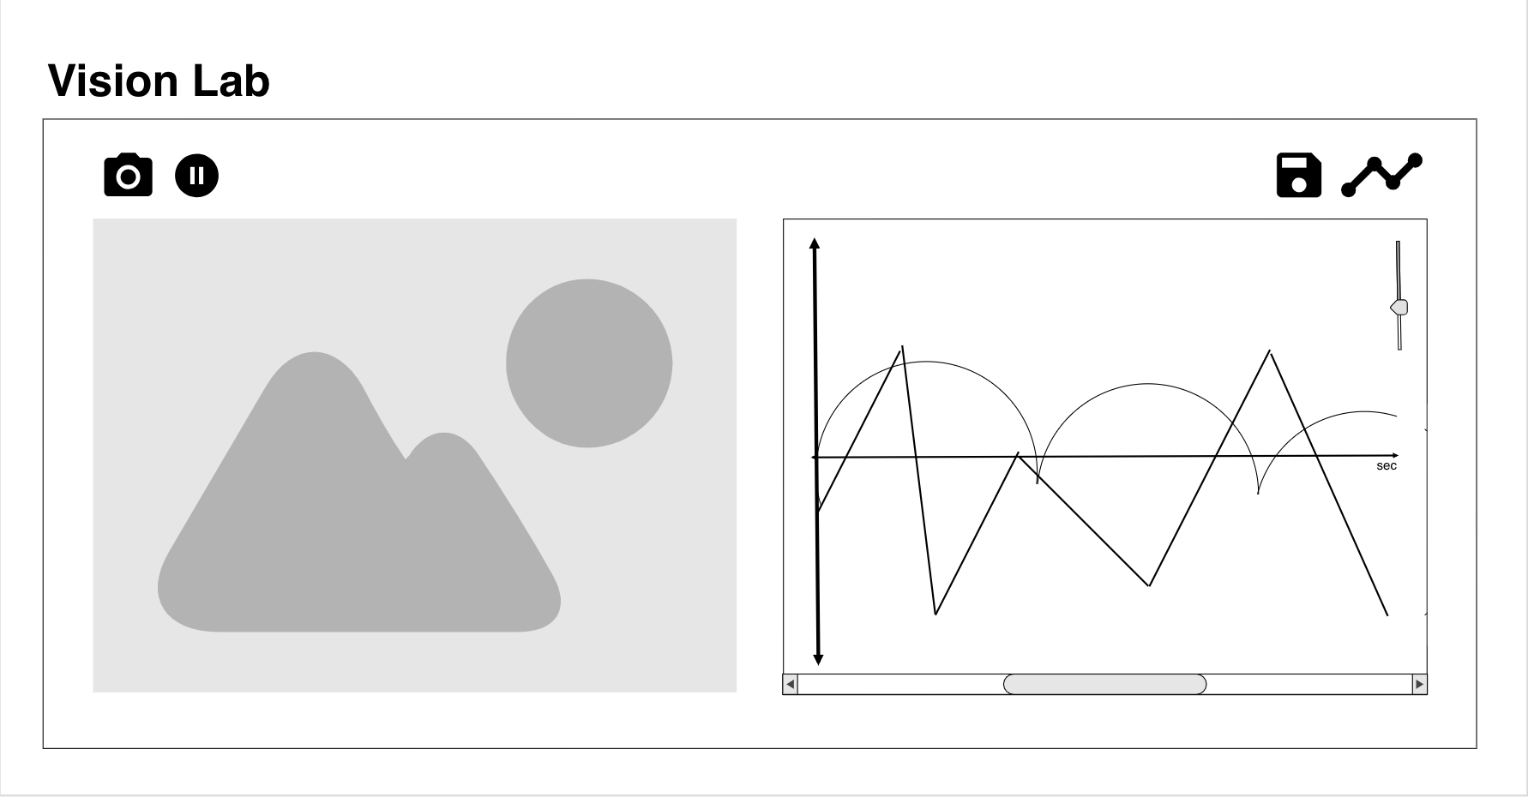

obr. 3.4.2 – spustené meranie

## 3.4.3 Exportovanie údajov

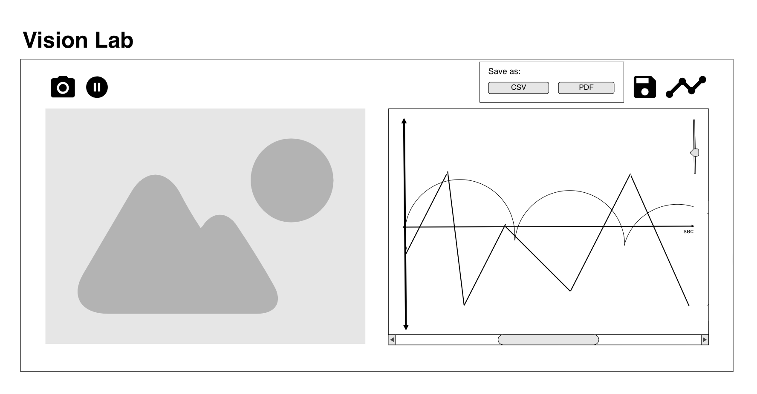

obr. 3.4.3 – exportovanie údajov

## 3.4.4 Komentár používateľa

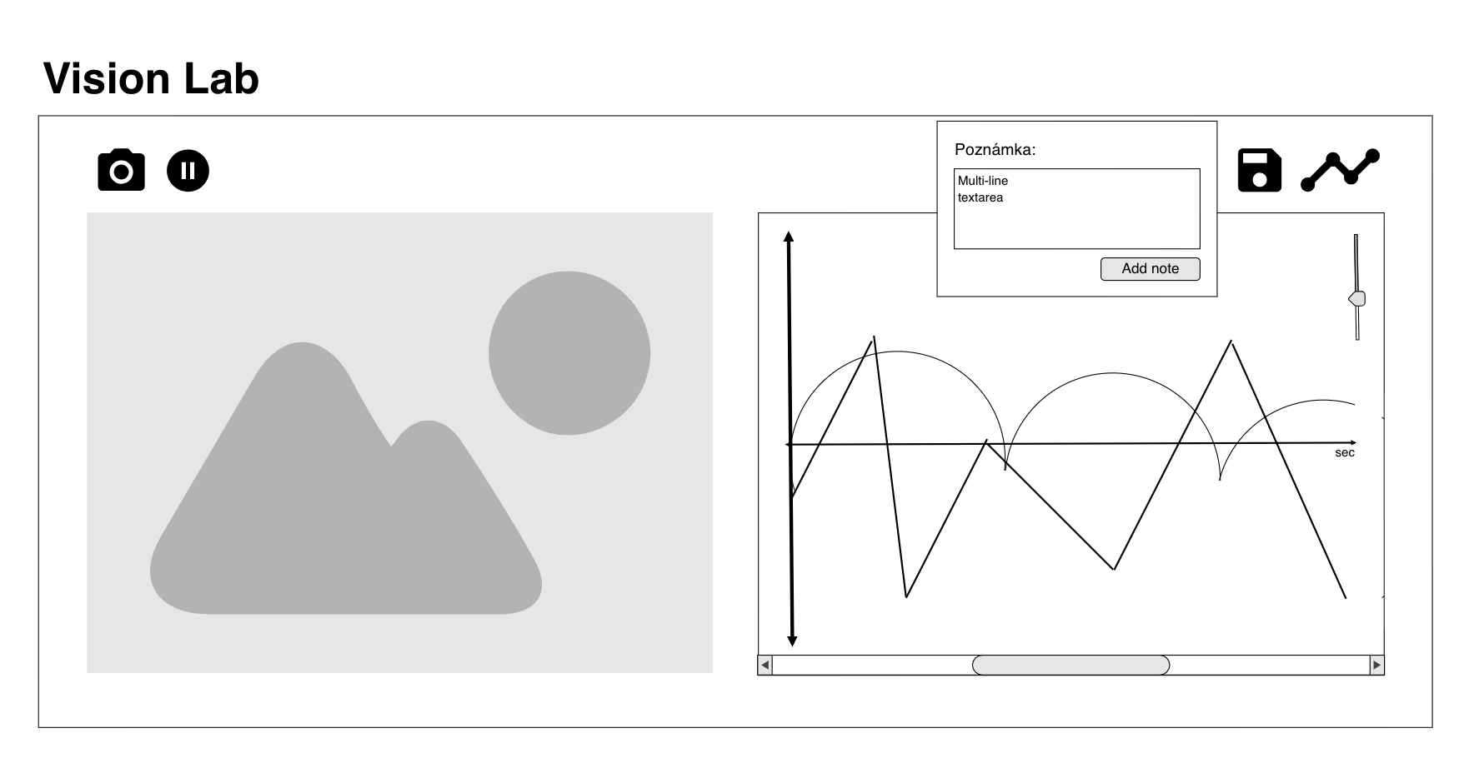

obr. 3.4.4 – pridanie komentáru používateľa

## 3.4.5 Nastavenie grafu a kyvadla

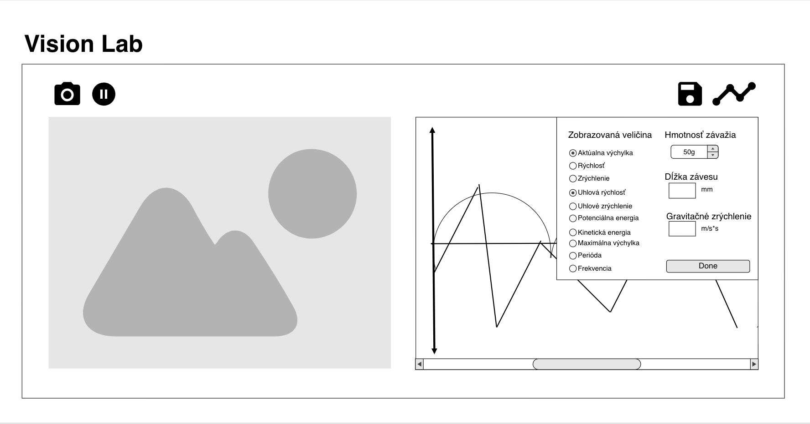

obr. 3.4.5 – nastavenie grafu a kyvadla

## 3.4.6 Nastavenie webovej kamery

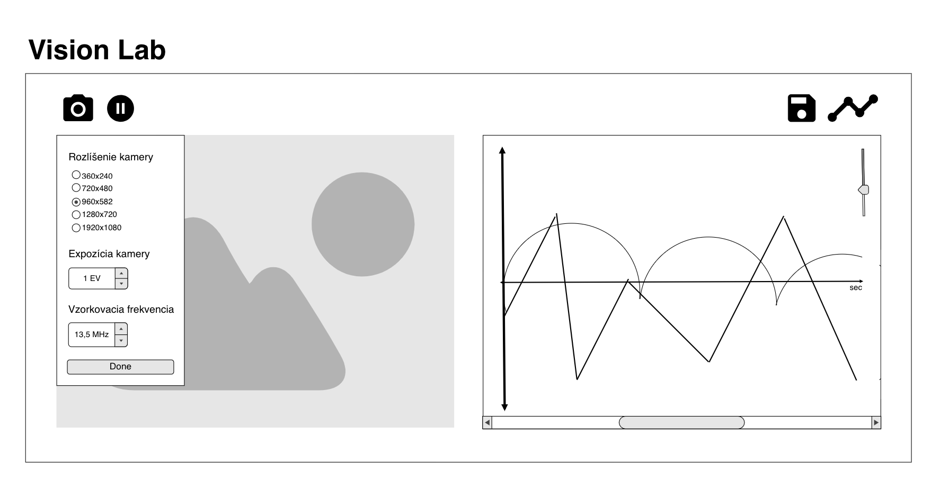

obr. 3.4.6 – nastavenie webovej kamery

## 3.4.7 Popis

Aplikácia umožňuje sledovať záznam pohybu kyvadla a zároveň sledovať vybraný údaj (**obr 3.4.1**). Užívateľ má možnosť zastaviť a znovu spustiť záznam (**obr. 3.4.2**). Môže si vyexportovať údaje do formátov CSV (štatistické údaje) alebo PDF. Užívateľ si vie nastaviť, ktorý údaj chce pozorovať. Vedľa vie zadať hmotnosť závažia, dĺžku lanka a gravitačné zrýchlenie oblasti v ktorej je. Pomocou scrollbaru sa dá sledovať aj história grafu. Graf sa dá priblížiť alebo oddialiť (**obr 3.4.5**). Užívatelia majú možnosť nastaviť rozlíšenie a expozíciu kamery. Okrem toho vedia nastaviť aj frekvenciu snímania (**obr 3.4.6**).

# 3.5 Návrh implementácie

V tejto sekcii je podrobne popísaný návrh celkovej implementácie softvéru pozostávajúci z prehľadu používaných technológií, detailného popisu softvérovej architektúry, nakreslených diagramov popisujúcich funkčnosť aplikácie, rozdelenie na časti (moduly) a popis cieľového prostredia pri nasadení do prevádzky.

## 3.5.1 Prehľad používaných technológií

### 3.5.1.1 Programovací jazyk

Ako programovací jazyk bol zvolený C++, keďže predstavuje základný jazyk pre knižnicu OpenCV, ktorá bola použitá pre manipuláciu s kamerou a počítačovou grafikou.

C++ je objektovo orientovaný programovací jazyk so širokým spektrom dostupných knižníc. Keďže C++ predstavuje rozšírenú verziu C, ktorá je pomerne nízkoúrovňová, poskytuje oveľa väčšiu rýchlosť oproti vysokoúrovňovým jazykom ako Python alebo Java.

### 3.5.1.2 Knižnica pre manipuláciu s počítačovou grafikou

OpenCV (Open Source Computer Vision, <https://opencv.org/>) je knižnica pre manipuláciu s obrázkami a real-time videom. Je napísaná v C++, ktorý je aj jej primárnym interface jazykom.

OpenCV spracováva video ako sadu obrázkov (frameov). Tieto obrázky sú transformované do matice Mat, ktorá sa skladá z 2 častí:

* **hlavičku (header)** – obsahuje informácie o veľkosti (počet riadkov a stĺpcov), formát, v akom je obrázok uložený (napr. RGB alebo HSV), počet bitov pre každú hodnotu, či je signed, koľko hodnôt je na jeden pixel a pod.
* **samotnú maticu** (resp. pointer na ňu), ktorá predstavuje 2D pole s hodnotami, ktoré reprezentujú farbu každého bodu

Aby sa optimalizovala práca s veľkým objemom dát, Mat reálne obsahuje len header a pointer na samotné dáta, čím umožňuje zdieľanie rovnakých dát medzi metódami. Pointer môže ukazovať len na časť veľkého obrázka.

Manipulácia s videom v OpenCV je zabezpečená prostredníctvom triedy VideoCapture. Táto trieda umožňuje načítavanie videa zo súboru alebo z video-streamu a jeho transformáciu na jednotlivé frame-y, ako aj samotné ovládanie kamery a jej atribútov.

Modul highgui umožňuje základnú komunikáciu s GUI. Umožňuje zobrazovanie obrázkov aj framov z videa, buď v pôvodnej alebo upravenej verzii (napr. po zvýraznení určitého objektu alebo jeho stredu).

OpenCV obsahuje veľké množstvo metód na spracovanie obrázkov, vrátane štrukturálnej analýzy obrázkov a identifikácie objektov, ktorá dokážu identifikovať objekty rôznych tvarov (napr. funkcia moments vie identifikovať polygonálne objekty do 3. rádu). fitEllipse nájde elipsu obkolesujúcu 2D objekt.

### 3.5.1.3 Knižnice pre tvorbu užívateľského prostredia

Pre tvorbu užívateľského prostredia bola zvolená knižnica Microsoft Foundation Class (MFC) library. Ide o C++ knižnicu od Microsoftu (msdn.microsoft.com/en-us/library/d06h2x6e.aspx) pre vývoj desktopových aplikácií pre Windows.

Samotná MFC obaľuje časti tried Windows API v C++, vrátane funkcionalít, ktoré jej umožňujú využívať štandardný aplikačný framework. Obsahuje triedy pre ovládanie mnohých Windows objektov, predefinovaných okien a štandardných kontrolných prvkov.

### 3.5.1.4 Knižnica pre generovanie PDF dokumentov

PDF Creator Pilot (https://www.colorpilot.com/pdflibrary.html) je open-source knižnica určená na generovanie PDF dokumentov. Pre účely vyvíjaného softvéru sú dôležité nasledovné funkcie:

* Do generovaného PDF sa dajú umiestniť obrázky, riadky textu, poprípade odkazy.
* Podporuje vkladanie obrázkov vo formáte PNG, resp. JPG.
* Podporuje ukladanie vygenerovaného PDF dokumentu na špecifikované miesto na disku.

Inštalácia prebieha pomocou Windows inštalačného balíku. V prípade, že PDF nejde vyprodukovať, treba cez príkazový riadok s administrátorským povolením zaregistrovať DLL v System zložke pomocou:

regsvr32 PDFCreatorPilot.dll

### 3.5.1.5 Knižnica pre vykresľovanie grafu

### 

ProEssentials (https://www.gigasoft.com/mfcchartinglibrary.html) je knižnica umožňujúca zobrazovanie grafu v rôznych prostrediach, vrátane MFC aplikácií. Užívateľom umožňuje vykonávať veľké množstvo interakcie s grafom počas priebehu programu a zároveň umožňuje programátorom nastaviť každý prvok grafu, ktorý chce zobraziť.  
  
Pre spojazdnenie grafu v aplikácii sú potrebné dva súbory: Pegrpapi.h a PEGRPSG.DLL

Tento graf je vytvorený firmou Gigasoft a je spoplatnený. Avšak tvorcovia nám poskytli povolenie používať ich graf, spolu aj s dvomi hore spomenutými súbormi, zadarmo.

Návod v linku hore ukazuje, ako vytvoriť základný graf v MFC MDI aplikácii. V našom projekte sa však graf musí zobrazovať v Dialog aplikácii, čo sa zariadi priradením grafu do okna:

CWnd* graphWin = NULL;

graphWin = GetDlgItem(IDC_STATIC222); //STATIC222 je Picture Control v MFC

RECT r;

GetClientRect(&r);

hPE = PEcreate(PECONTROL_GRAPH, 0, &r, graphWin->m_hWnd, 1000); //hPE je názov grafu; ten sa vytvorí do okna STATIC222

Graf na začiatku vykresľuje všetky veličiny. Toto sa dá upraviť kliknutím pravým tlačidlom na graf, zvolením možnosti “Customize Dialog“ -> “Subsets”. Tu sa dajú zvoliť veličiny podržaním tlačidla Ctrl a klikaním na požadované veličiny. Po stlačení “Apply” vľavo dole sa zmeny prejavia na grafe.

## 3.5.2 Výpočet veličín zobrazovaných v grafe

### 3.5.2.1 Aktuálna výchylka

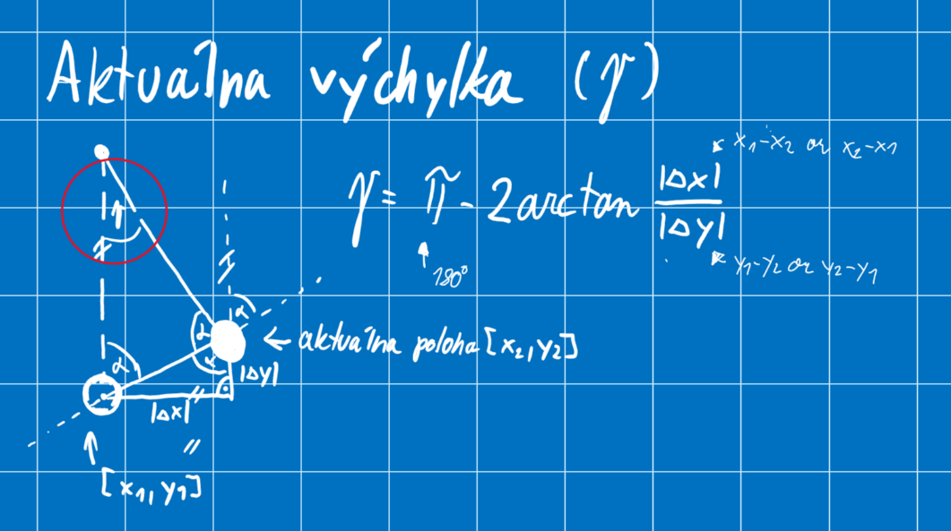

Aktuálna výchylka je uhol, ktorý je medzi aktuálnou polohou kyvadla (pozícia [x2,y2]) a kyvadlom v najnižšom možnom bode (pozícia [x1,y1]). Na jej výpočet potrebujeme zistiť veľkosť uhla alfa, ktorý, keďže vytvorený trojuholník je rovnoramenný, dvakrát odpočítame od 180°. Uhol alfa sa dá zistiť pomocou horizontálnej polohy kyvadla [x1,y1] a aktuálnej polohy kyvadla [x2,y2]. Medzi nimi si vieme vytvoriť pravouhlý trojuholník a alfu vypočítať cez arctan deltaX/deltaY. DeltaX je vzdialenosť medzi x1 a x2 a deltaY je vzdialenosť medzi y1 a y2. Dostaneme výsledný vzorec na obrázku.

### 3.5.2.2 Rýchlosť, Kinetická energia, Potenciálna energia, Perióda, Maximálna Výchylka

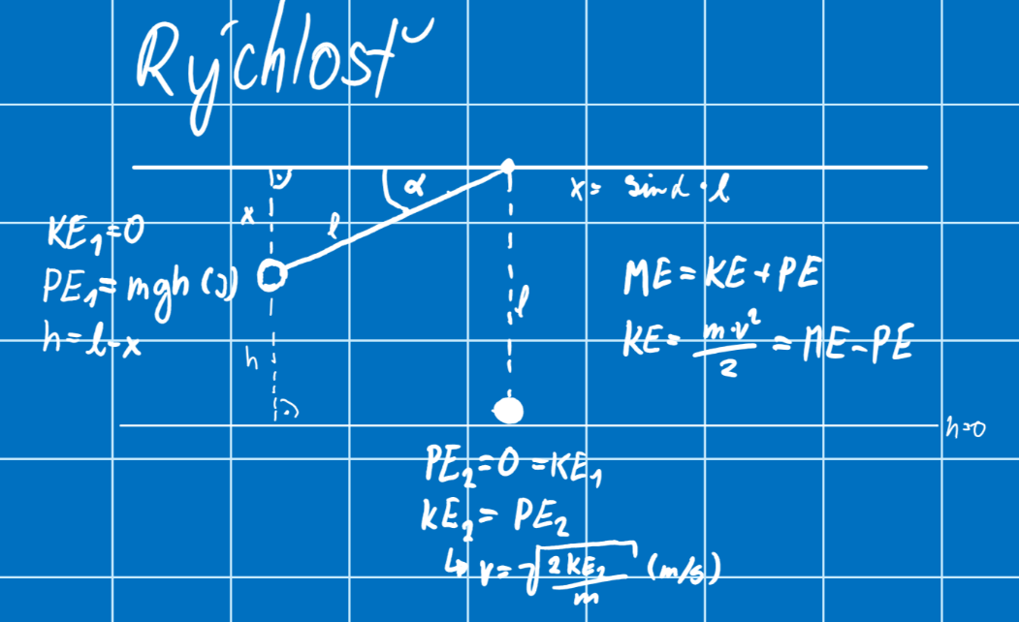

Jeden zo spôsobov ako vypočítať rýchlosť kyvadla je pozrieť sa na kinetickú a potenciálnu energiu, ktorú kyvadlo má v danú chvíľu. Nech vzdialenosť kyvadla od stredu kružnice, ktorej časť opisuje, je l (inak povedané dĺžka lanka); h je vzdialenosť kyvadla od najnižšieho možného bodu na osi y; a x je vzdialenosť na y osi od bodu závesu – teda platí l = h+x.

Na výpočet potenciálnej energie (PE) využijeme vzorec m*g*h, kde m je hmotnosť kyvadla a g je gravitačné zrýchlenie.

V bode, kedy sa kyvadlo spustí má najvyššiu PE a KE (kinetická energia) je rovná 0. Preto môžeme povedať, že ME (mechanická energia) je rovná PE. Na výpočet kinetickej energie použijeme teda vzorec KE = ME-PE (kde PE je m*g*h a ME je najväčšia možná PE – tú si zapamätáme).Na výpočet rýchlosti kyvadla použijeme vzorec z obrázku – KE = (m*v^2)/2. Keď ho prehodíme tak, aby sme počítali rýchlosť, dostaneme v = sqrt((2*KE)/m). Perióda (T) je rovná 2*pi*sqrt(l/g) a frekvencia (F) je rovná 1/T. Maximálna výchylka (na osi x/y, vzdialenosť a uhol) nastane vždy, keď KE klesne na 0.

### 3.5.2.3 Zrýchlenie

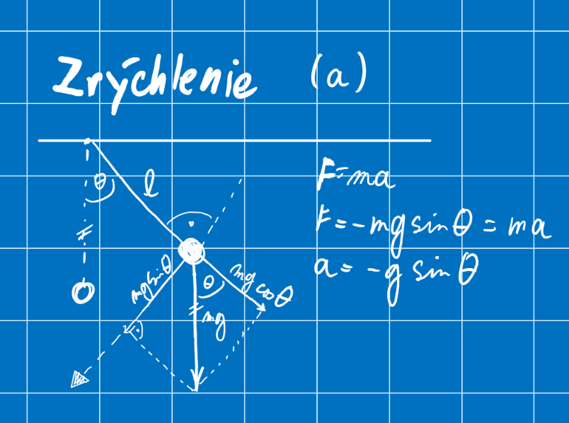

Na jeho výpočet bude potrebné zistiť uhol medzi myslenou zvislou polohou kyvadla a aktuálnou polohou kyvadla (uhol Θ). Potom, pomocou dvoch rovníc pre výpočet Sily (F-force) vieme odvodiť vzorec pre zrýchlenie (a). To je rovné –g*sin Θ, kde g je gravitačné zrýchlenie.

### 

### 3.5.2.4. Uhlové Zrýchlenie

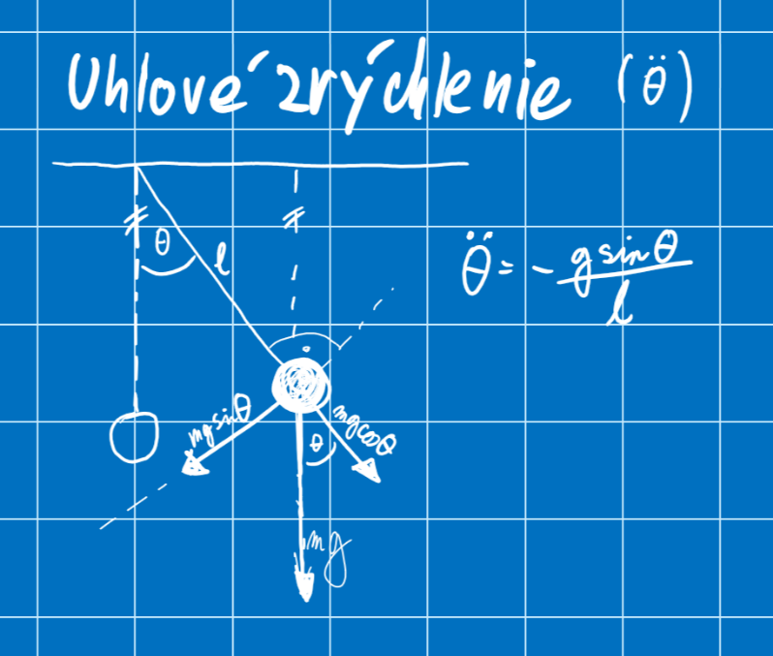

Na jeho výpočet potrebujeme vedieť dĺžku lanka l a opäť uhol Θ s gravitačným zrýchlením g. Potom ich len dosadíme do vzorca na obrázku.

### 3.5.2.5 Uhlová rýchlosť

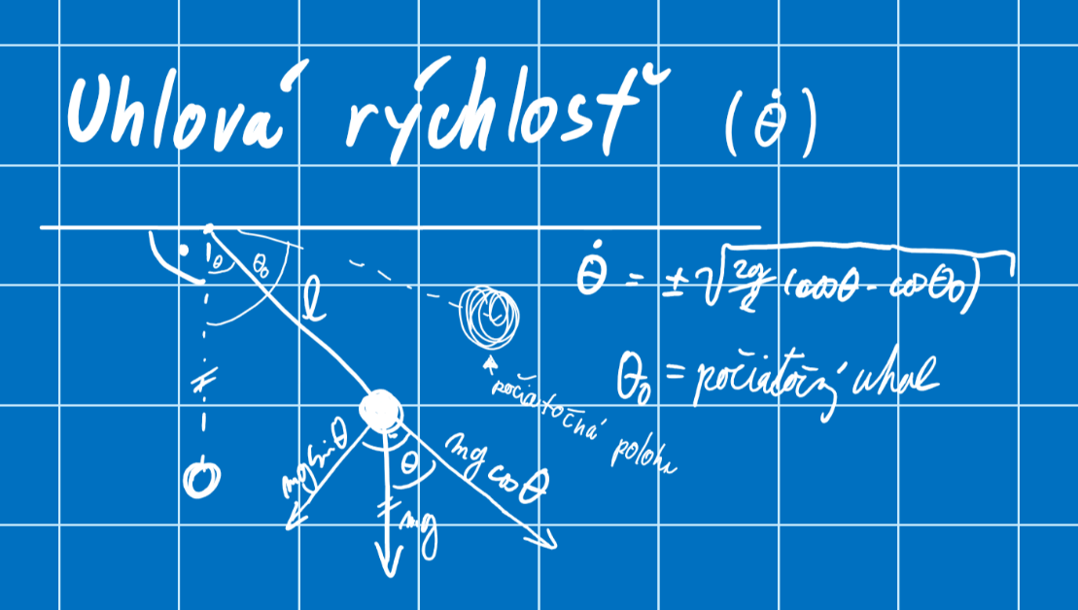

Tu si budeme musieť zapamätať aký uhol bol medzi kyvadlom v počiatočnom stave a (mysleným) kyvadlom vo zvislej polohe – Θ0. Okrem toho potrebujeme zistiť aktuálny uhol medzi polohou kyvadla a jeho zvislou polohou – Θ; dĺžku lanka l a gravitačné zrýchlenie g. Na výpočet použijeme vzorec hore na obrázku.

## 3.5.3 Diagramy

### 3.5.3.1 Komponentový diagram

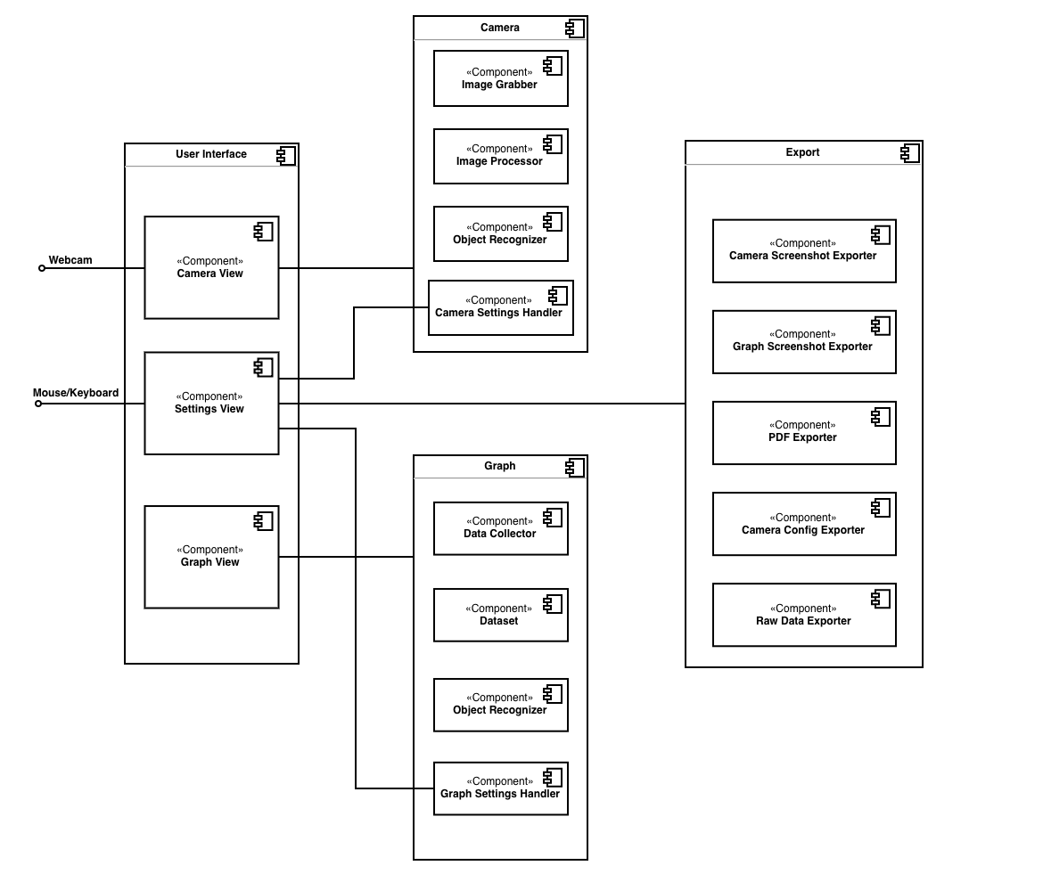

obr 3.5.3.1 – Komponentový diagram

Obrázok 8.3.1 predstavuje diagram komponentov aplikácie. Komponent User Interface prepája všetky ostatné komponenty tak, že komunikujú prostredníctvom neho. Zobrazuje video z kamery prostredníctvom komponentu Camera. Ten spracuváva kamerový záznam a snímané objekty (kyvadlo). Posiela obrázkové dáta komponentu Graph, ktorý vypočíta cez Data Collector príslušný Dataset. Ten komponent User Interface vykresľuje v podobe grafu. Cez komponent Settings dostávajú komponenty Camera a Graph informácie o užívateľských preferenciách a prostredníctvom Handlerov upravia svoje nastavenia.

Kompletný export údajov má na starosti komponent Export. Prípadné užívateľské komentáre dostáva z komponentu User Interface.

### 3.5.3.2 Triedny diagram

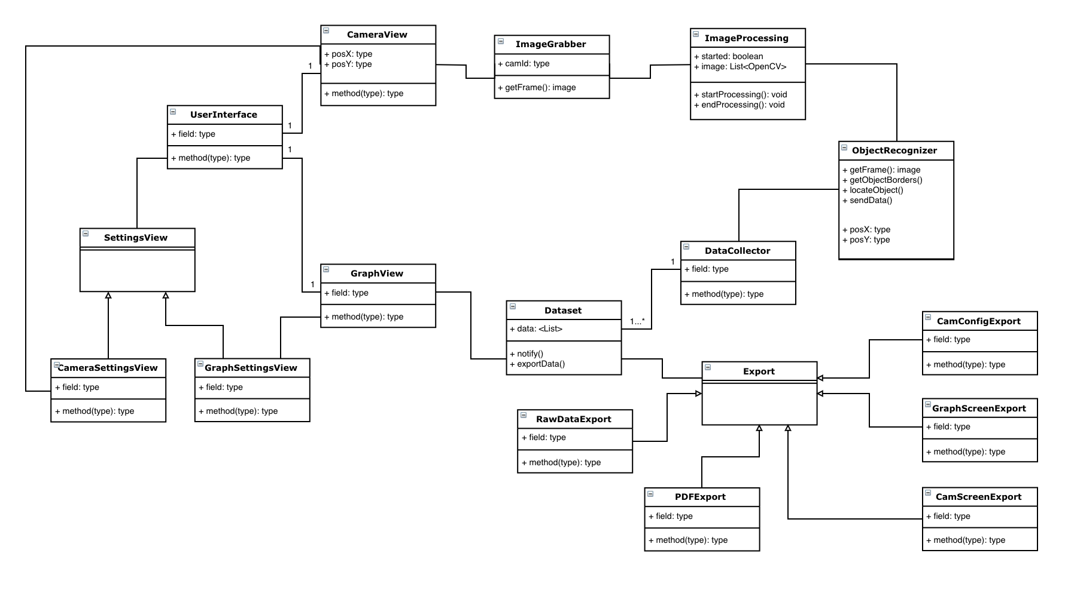

obr 3.5.3.2 – Triedny diagram

Obrázok 8.3.2 predstavuje triedny diagram vyvíjaného softvéru.

Základnou/hlavnou triedou je v tomto prípade UserInterface. Triedy CameraView, GraphView a SettingsView pracujú priamo s užívateľom, kde sa CameraView stará o zobrazovanie záznamu z webovej kamery, GraphView o vykreslovanie dát z Dataset do grafu a SettingsView bude spracovávať užívateľské vstupy a nastavovať rôzne komponenty.

ImageGrabber preberá jednotlivé snímky z kamery a ImageProcessing ich spracuje podľa nastavených parametrov kamery. ObjectRecognizer vyhľadá kyvadlo, DataCollector extrahuje fyzikálne dáta zo snímania kyvadla a vytvorí Dataset.

### 

### 3.5.3.3 Stavový diagram

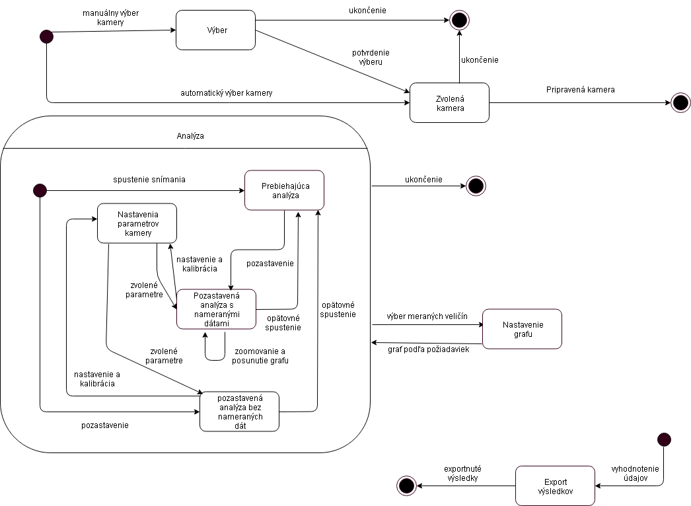

obr 3.5.3.3 – Stavový diagram

Obrázok 3.5.3.3 predstavuje 3 stavové diagramy, ktoré spolu popisujú rôzne stavy, v ktorých sa aplikácia môže nachádzať.

Prvý diagram zobrazuje stav hneď po spustení programu. Užívateľ má možnosť vybrať si medzi manuálnym a automatickým výberom kamery. Toto je dôležité z dôvodu, že môže byť pripojených viacero kamier a užívateľ musí byť v tom prípade na výber. Samozrejme, hocikedy sa môže užívateľ rozhodnúť program ukončiť.

Druhý diagram zobrazuje proces samotnej analýzy. Tu sa užívateľ dostane po úspešnom výbere kamery. Užívateľ môže hneď zapnúť snímanie, alebo ešte predtým sa rozhodnúť zmeniť nastavenia vybranej kamery, ako napríklad frekvenciu či rozlíšenie a až potom začať snímanie. Po začatí snímania môže uživateľ kedykoľvek túto činnosť pozastaviť, a opäť upraviť nastavenia kamery. Počas spustenej, ale aj pozastavenej analýzy sa taktiež vykresľuje v okne graf s nameranými hodnotami pomocou snímania.

Tie hodnoty môže užívateľ kedykoľvek zmeniť podľa svojho uváženia. Samotný graf sa dá taktiež upravovať, konkrétne dá sa priblížiť alebo posunúť . Kedykoľvek počas týchto činností, zahrnených v jednom makrostave, sa užívateľ môže samozrejme rozhodnúť ukončiť snímanie.

Tretí diagram zobrazuje stav po skončenej analýze. Údaje, ktoré boli pomocou snímania namerané, sa môže užívateľ rozhodnúť exportnúť pre neskoršie použitie alebo štúdium.

## 3.5.4 Cieľové prostredenie nasadenia do prevádzky

Systém bude využívaný na školách a seminároch, kde hlavnou témou bude sledovanie kyvadla a fyzikálnych javov týkajúcich sa jeho pohybu. Nevyhnutnou súčasťou prostredia je kyvadlo (ľahko viditeľné) na bielom pozadí a kamera naň namierená, zapojená do počítača. Systém umožňuje výber medzi dostupnými kamerami, takže pohyb kyvadla môže zaznamenávať aj viacero kamier.

Systém môže byť využívaný učiteľmi alebo prednášajúcimi – priamo na hodine s kyvadlom alebo len cez exportované údaje z aplikácie. Pri prednášaní na hodine vie učiteľ zobrazovať rôzne (aj viaceré) namerané veličiny z pohybu kyvadla. Údaje na grafe vie priblížiť/oddialiť a taktiež vie ukázať priebeh funkcie od začiatku nahrávania. Tieto údaje vie exportovať do PDF alebo CSV formátov (spolu s jej/jeho poznámkou) a ďalej používať pri výučbe.   
  
V prípade používania systému študentmi, študenti si budú môcť vyskúšať sledovanie pohybu kyvadiel rôznej váhy a z rôznych materiálov. Po exporte dát ich budú vedieť porovnávať a využívať pri projektoch/experimentoch. Dá sa prezerať história grafu od začiatku nahrávania a teda sledovať väčšie zmeny priebehu funkcie v čase, ktoré by nebolo možné odsledovať iba na okne s aktuálnou časťou grafu.

Systém vie byť využívaní pri výskumoch/experimentoch/iných prostrediach aj inými užívateľmi, než len študentmi a učiteľmi, keďže exportované údaje budú zahŕňať aj raw data.

# 4. Testovacie scenáre

# 4.1 Popis sekcie

## 4.1.1 Účel katalógu požiadaviek

Účelom tejto sekcie je popísať testovanie aplikácie prostredníctvom testovacích scenárov, ktoré pokrývajú všetky definované požiadavky v dokumente [Katalóg požiadaviek](https://github.com/TIS2018-FMFI/visionlab-fyzikalne-experimenty/blob/docs/documentation/katalog_poziadaviek_FINAL.pdf).

**4.1.2 Používané definície, akronymy a skratky**

|  |  |
| --- | --- |
|  | Popis |
| **TS** | Testovací scenár |

# 4.2 Testovacie scenáre

**TS 4.2.1 – Spustenie aplikácie**

Rola: Používateľ

Testovací scenár:

* Zapne počítač s Windows 7 a viac
* Pripojí klávesnicu a myš
* Pripojí cez USB alebo zapne vstavanú webovú kameru
* Spustí aplikáciu Fyzikálne experimenty
* Zobrazí sa mu hlavné okno aplikácie so všetkými komponentami
* Zobrazuje sa mu záznam z webovej kamery

Výstup: Aplikácia sa spustila korektne

Pokryté požiadavky: 3.1.1.1, 3.1.1.2, 3.1.2.1, 3.1.2.2, 3.1.3, 3.1.4, 3.2.1

**TS 4.2.2 – Detekcia kyvadla**

Rola: Používateľ

Testovací scenár:

* Umiestni kyvadlo pred webovú kameru
* V okne kamerového záznamu sa poloha snímaného kyvadla zvýrazňuje svetlozelenou farbou

Výstup: Úspešná detekcia kyvadla

Pokryté požiadavky: 3.2.2

**TS 4.2.3 – Spustenie merania**

Rola: Používateľ

Testovací scenár:

* Rozpohybuje kyvadlo
* Stlačí tlačidlo na spustenie merania

Výstup: Aplikácia spoľahlivo detekuje kyvadlo na zázname z kamery aj pri jeho pohybe a dynamicky sa vykresľujú hodnoty do grafu.

Pokryté požiadavky: 3.2.5

**TS 4.2.4 – Zastavenie merania**

Rola: Používateľ

Testovací scenár:

* Stlačí tlačidlo na zastavenie merania

Výstup: Vykresľovanie hodnôt do grafu sa zastavilo. Objavilo sa tlačidlo na exportovanie dát.

Pokryté požiadavky: 3.2.5

**TS 4.2.5 – Spustenie ďalšieho merania**

Rola: Používateľ

Testovací scenár:

* Rozpohybuje kyvadlo
* Stlačí tlačidlo na spustenie merania

Výstup: Aplikácia znova spoľahlivo detekuje kyvadlo na zázname z kamery a dynamicky sa vykresľujú hodnoty do nového grafu.

Pokryté požiadavky: 3.2.6

**TS 4.2.6 – Exportovanie dokumentu PDF**

Rola: Používateľ

Testovací scenár:

* Rozpohybuje kyvadlo
* Stlačí tlačidlo na spustenie merania
* Zastaví meranie stlačením tlačidla
* Klikne na tlačidlo exportu dát
* Vyberie možnosť PDF
* Zadá voliteľný komentár
* Zobrazí sa prehliadač súborov
* Nájde požadované miesto na uloženie
* Stlačí tlačidlo „uložiť“.
* Skontroluje miesto uloženia a zobrazí dokument PDF

Výstup: Aplikácia úspešne vygenerovala dokument PDF.

Pokryté požiadavky: 3.2.7

**TS 4.2.7 – Exportovanie surových dát**

Rola: Používateľ

Testovací scenár:

* Rozpohybuje kyvadlo
* Stlačí tlačidlo na spustenie merania
* Zastaví meranie stlačením tlačidla
* Klikne na tlačidlo exportu dát
* Vyberie možnosť CSV Raw Data
* Zobrazí sa prehliadač súborov
* Nájde požadované miesto na uloženie
* Stlačí tlačidlo „uložiť“.
* Skontroluje miesto uloženia a zobrazí CSV súbor

Výstup: Aplikácia úspešne vygenerovala CSV súbor naplnený dátami z merania.

Pokryté požiadavky: 3.2.8

**TS 4.2.8 – Vykresľovanie grafu**

Rola: Používateľ

Testovací scenár:

* Rozpohybuje kyvadlo
* Stlačí tlačidlo na spustenie merania

Výstup: V okne grafu vidí vykreslovanie nameraných hodnôt.

Pokryté požiadavky: 3.2.10

**TS 4.2.9 – Nastavenie grafu**

Rola: Používateľ

Testovací scenár:

* Rozpohybuje kyvadlo
* Stlačí tlačidlo na spustenie merania
* V okne nastavení grafu si vyberie požadované veličiny

Výstup: V okne grafu sa zmenili vykresľované veličiny.

Pokryté požiadavky: 3.2.11

**TS 4.2.10 – Nastavenie kyvadla**

Rola: Používateľ

Testovací scenár:

* Klikne na nastavenie grafu
* Do textového políčka uvedie hmotnosť závažia
* Do textového políčka uvedie gravitačné zrýchlenie
* Do textového políčka uvedie dĺžku lanka kyvadla

Výstup: Vykresľované hodnoty v grafe sa prispôsobia novým hodnotám.

Pokryté požiadavky: 3.2.12.1, 3.2.12.2, 3.2.12.3, 3.2.15

**TS 4.2.11 – Manipulácia s grafom**

Rola: Používateľ

Testovací scenár:

* Rozpohybuje kyvadlo
* Stlačí tlačidlo na spustenie merania
* Ukončí meranie stlačením tlačidla
* Prejde kurzorom myši nad graf
* Začne scrollovať dopredu a dozadu
* V horizontálnom scrollbare kliknutím a podržaním sa posúva po x-ovej osi v čase dopredu a dozadu.

Výstup: Vykresľované hodnoty sa približujú/oddialujú v závislosti od pokynov užívateľa. História merania sa zobrazuje v závislosti od pokynov užívateľa.

Pokryté požiadavky: 3.2.13.1, 3.2.13.2

**TS 4.2.12 – Kalibrácia kamery**

Rola: Používateľ

Testovací scenár:

* Kyvadlo umiestni pred kameru na požadovanú vzdialenosť
* V okne kamery klikne na sledovaný objekt kyvadla

Výstup: Kamera sa prekalibruje podľa umiestnenia kyvadla.

Pokryté požiadavky: 3.2.14, 3.2.15